



Nome：[Manuel Gonçalves]: ?%

Nome：[Jorge Ferreira]: ?%

Disciplina：[Engenharia de Software]

Data：[10/12/2023]

[UP STORE]

# Resumo

Neste projeto foi criada uma loja de revenda chamada UP. Aqui podemos encontrar vários tipos de produtos como (roupa, acessórios, itens raros, artes entre outros), com uma compra segura e fácil.

Usuários visitantes podem ver os produtos existentes e podem criar a sua própria conta onde vão necessitar de validar o email em seguida.

Após criar conta e validar estes podem adicionar produtos aos favoritos, adicionar ao carrinho, mudar a sua quantidade, comentar, adicionar um produto aos favoritos, encomendar os produtos do seu carrinho, listar os seus favoritos e encomendas, cancelar encomendas , remover favoritos e pedir faturas.

Como administradores os utilizadores podem controlar o website como adicionar/listar/editar/remover produtos, categorias, marcas, encomendas, utilizadores e comentários.

Índice

Resumo 2

Problema 4

Planeamento 5

Requisitos 8

Casos de Uso 11

Diagrama de Classes 13

Diagramas de Sequência 15

# Problema

O objetivo deste trabalho é a criação de uma loja moderna, bonita, simples, rápida e fácil de utilizar, facilitando assim as compras online e aumentar a credibilidade deste tipo de compra.

Produtos de qualidade juntos num único lugar e uma grande variedade dos mesmos.

# Planeamento

|  |  |
| --- | --- |
| **Tarefa** | **Prazo** |
| Definição de Conteúdos | 4 Dias |
| Design | 10 Dias |
| Front-End | 7 Dias |
| Back-End | 15 Dias |
| Atualizações | 8 Dias |
| Testes Unitários | 6 Dias |
| Revisão | 2 Dias |
| Entrega | 1 Dia |

Arquivo do diagrama de Gantt enviado junto com o relatório

Imagens do Gantt:

Definição de Conteúdos e Design:

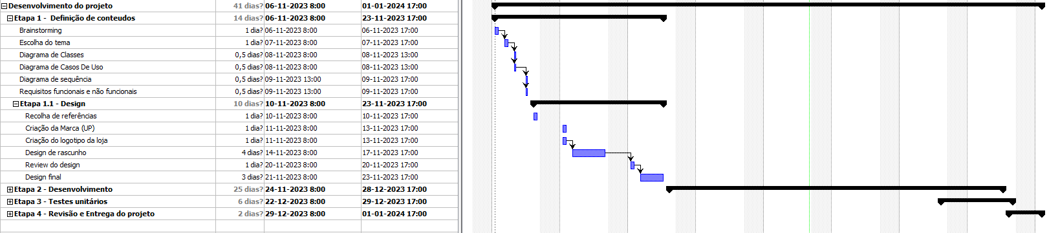

Front-End, Back-End e Atualizações

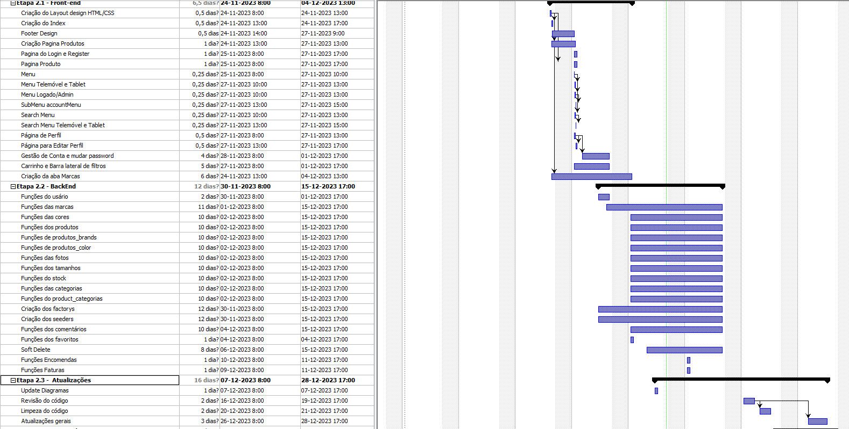

Testes Unitários, Revisão e Entrega

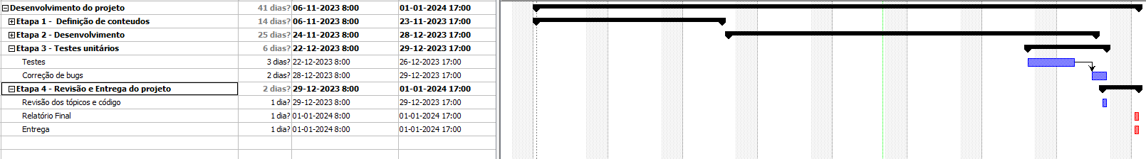

Este diagrama de gantt é dividido em 4 etapas principais que por sua vez são divididas em sub etapas.

## Etapa 1: Definição de conteúdos

1. **Brainstorming** - Onde coletamos ideias de projetos e vamos retirando até chegar a ideia final.
2. **Escolha do tema** - Nesta etapa coletamos tudo que escolhemos do brainstorming para escolher o tema do projeto.
3. **Diagrama de Classes** - Aqui criamos o nosso diagrama de classes do projeto onde criamos as classes do projeto onde vamos ter os seus atributos e métodos.
4. **Diagrama de casos de us**o - Aqui criamos o nosso diagrama de casos de uso do projeto onde mostramos como funcionam os requisitos do projeto e quem pode fazer os mesmos.
5. **Diagrama de sequência** - Criamos diagramas que mostram mais detalhadamente como funcionam os requisitos do projeto.
6. **Requisitos funcionais e não funcionais** - Fazemos o resisto dos requisitos do projeto.

## Estapa 1.1: Design

1. **Recolha de referências** - Recolha de ideias de design.
2. **Criação da Marca** - Criamos como vai funcionar a marca, qual o seu publico, seu tema, palete de cores, etc...
3. **Criação do logótipo da marca** - Criamos o logótipo da marca.
4. **Design de rascunho** - Design onde montamos várias ideias e escolhemos a que fica melhor.
5. **Review do design** - Revemos o design e mostramos a outras pessoas para ver as opiniões (e se necessário voltamos ao ponto anterior).
6. **Design final** - Ultimos retoques para finalizar o design.

## Etapa 2: Desenvolvimento

## Etapa 2.1: Front-End (todos os pontos demonstrados no diagrama de gantt)

1. **Criação do website responsivamente**

## Etapa 2.2: Back-End (todos os pontos demonstrados no diagrama de gantt)

1. **Criação das tabelas e relações**

## Etapa 2.3: Atualizações

1. **Update Diagrama**s - Atualizamos os diagramas da Etapa 1.
2. **Revisão do código** - Revemos o código para perceber onde podemos melhorar
3. **Limpeza de código** - Alteramos o código para ficar mais fácil de entender e menor.
4. **Atualizações gerais** - Atualizamos todos os pontos encontrados que precisam de uma melhoria.

## Etapa 3: Testes unitários

1. **Testes** - Testamos o projeto e verificamos se está tudo a funcionar.
2. **Correção de bugs** - Se existirem bugs é neste ponto que serão corrigidos.

## Etapa 4: Revisão e Entrega do projeto

1. **Revisão de tópicos e código** - Verificamos se o projeto já está finalizado.
2. **Relatório fina**l - Relatório com as informações sobre o projeto final.
3. **Entrega** - Finalização e entrega do projeto.

# Requisitos

(enviado junto com o relatório)

## Funcionais:

**Utilziador:**

* 01: Criar conta

(Utilizador visitante pode criar uma nova conta)

* 02: Login

(Utilizador pode entrar na sua conta)

* 03: Desativar Conta

(Utilizador pode desativar a sua conta)

* 04: Favoritos

(Utilizador Logado pode adicionar produtos aos seus favoritos)

* 05: Cargo

(Existem vários cargos para utilizadores como: Utilizador Normal, Administrador, possivel Premium)

* 06: Historico

(Utilizador logado pode ver os seus historicos de encomendas)

* 07: Lista de Utilizadores

(Utilizador Administrador pode ver uma lista de utilizadores)

* 08: Editar Utilizador

(Utilizador pode editar as suas informações)

**Produtos:**

* 09: Add produto

(Utilizador Administrador pode adicionar produtos)

* 10: Editar Produto

(Utilizador Administrador pode editar os produtos)

* 11: Desativar Produto

(Utilizador Administrador pode desativar produtos)

* 12: Galeria de Imagens

(Produtos podem ter uma/várias imagens)

* 13: Stock

(Produtos têm stock)

* 14: Lista de Produtos

(Listar todos os produtos existentes (Utilizador -> vê apenas produtos ativados / Administrador -> vê todos os produtos))

**Categorias:**

* 15: Add categorias

(Administrador pode adicionar categorias para os produtos)

* 16: Ediatr Categorias

(Administrador pode editar as categorias)

* 17: Desativar categorias

(Administrador pode desativar as categorias)

* 18: Listar Categorias

(Listar todas as categorias (usado por exemplo em selects no add product))

**Comentarios:**

* 19: Add Comentarios

(Utilizadores podem escrever comentarios nos produtos)

* 20: Editar comentario

(Utilizadores podem editar os seus proprios comentarios)

* 21: Desativar cometarios

(Utilizador podem desativar os seus proprios comentarios / Administrador podem desativar todos os comentarios)

* 22: lista de comentarios

(Lista os comentarios do produto)

**Pesquisas:**

* 23: Pesquisa por topicos

(Possivel pesquisar produtos por tópicos como palavras chave, titulo, categorias, etc...)

* 24: Pesquisa por filtros

(Possivel pesquisar produtos por filtros como categoria, marca, etc...)

**Carrinho:**

* 25: Adicionar produto ao carrinho

(Utilizador pode adicionar produtos ao seu carrinho de compra)

* 26: Remover Produto

(Utilizador pode remover produtos do ser carrinho de compra)

* 27: Lista de produtos do carrinho

(Utilizador pode ver uma lista dos produtos do seu carrinho)

**Compras:**

* 28: Ecomendar

(Utilizador pode encomendar a sua compra)

* 29: fatura

(Criar faturas com as informações da compra)

* 30: Devoluções

(Utilizador pode pedir devolução de uma compra)

**Encomenda:**

* 31: Lista de encomendas

(Utilizador pode listar as suas encomendas)

* 32: Estado da encomenda

(Encomenda pode estar no estado de Entregue, por entregar, iniciada, etc...)

* 33: Cancelar Encomenda

(Utilizador pode cancelar a sua encomenda enquanta esta não esta entregue)

**Marcas:**

* 34: Adicionar Marcas

(Administrador pode adicionar marcas)

* 35: Editar Marca

(Administrador pode editar informações das marcas)

* 36: Desativar Marcas

(Administrador pode desativar marcas)

* 37: Lista de marcas

(Administrador pode listar as marcas existentes (usado por exemplo no add product para adicionar as marcas do produto))

**Cores:**

* 38: Adicionar Cores

(Administrador pode adicionar cores)

* 39: Editar Cores

(Administrador pode editar informações das cores)

* 40: Desativar Cores

(Administrador pode desativar cores)

* 41: Lista de Cores

(Administrador pode listar as cores existentes (usado por exemplo no add product para adicionar as cores do produto))

**Suporte:**

* 42: Contacto por email

(Utilizadores tanto logados como visitantes podem enviar emails de suporte à empresa(loja))

* 43: Newsletter

(Utilizadores podem subscrever a newsletter para receber emails com novidades)

**Tamanhos:**

* 44: Add Tamanhos

(Administrador pode adicionar tamanhos)

* 45: Desativar Tamanhos

(Administrador pode desativar tamanhos)

* 46: Editar Tamanhos

(Administrador pode editar informações dos tamanhos)

* 47: Listar Tamanhos

(Administrador pode listar os tamanhos existentes (usado por exemplo no add product para adicionar os tamanhos do produto))

## Não Funcionais

* 01: Validar Email

(O sistema verifica se o utilizador logado tem o seu email verificado.)

* 02: Confirmar Password

(O sistema verifica se o utilizador confirmou a password quando o mesmo está a criar conta/mudar password e se ambas são iguais.)

* 03: Enviar email de verificação

(O sistema envia um email de verificação de conta quando o utilizador cria nova conta.)

* 04: Newsletter

(O sistema envia emails com novidades aos utilizadores.)

* 05: Calculo do preço total do carrinho e encomendas

(O sistema calcula o preço total do carrinho e das encomendas)

* 06: Responsivo

(O website é responsivo.)

* 07: Seguro

(O website é seguro.)

* 08: Rápido

(O website vai ser rápido mesmo com uma grande quantidade de utilizadores simultaneidade.)

* 09: Design Agradável

(O website tem um design de fácil utilização e é agradável.)

# Casos de Uso

(enviado junto com o relatório)

**Utilizador Visistante:**

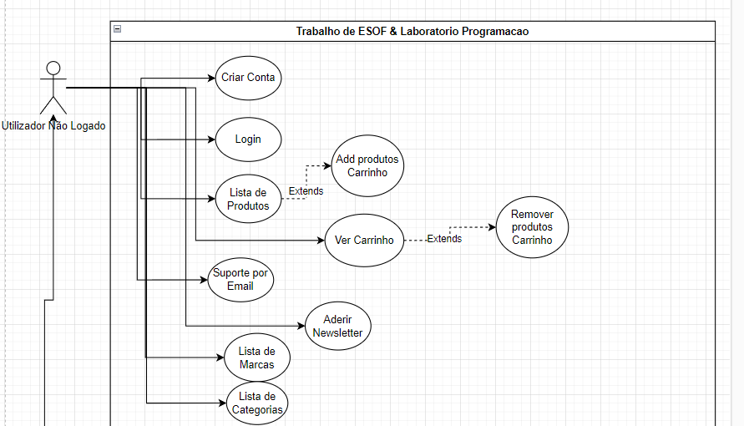

**Utilizador Logado:**

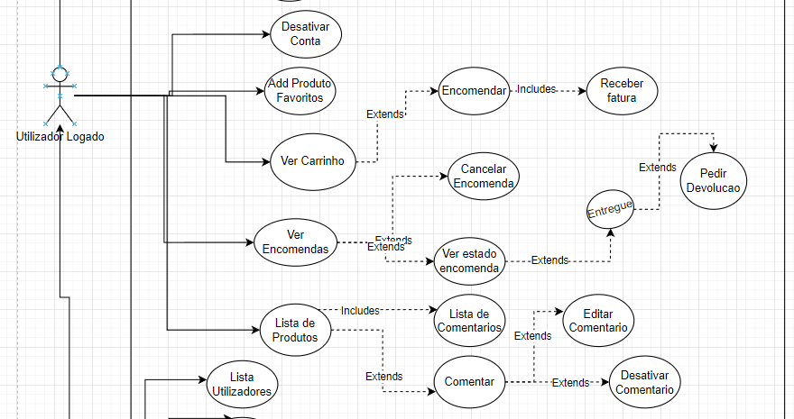

**Utilizador Administrador:**

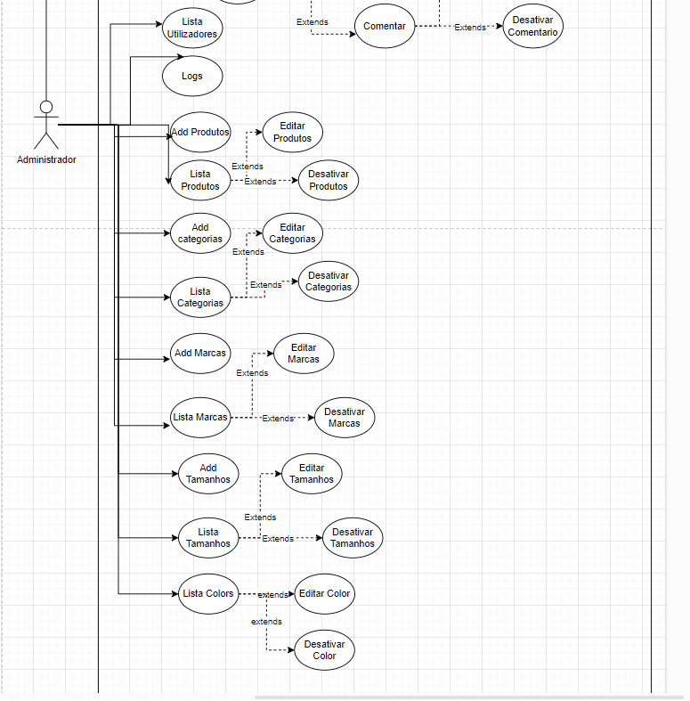

# Diagrama de Classes

Visual Paradigm: (enviado junto com o relatório)

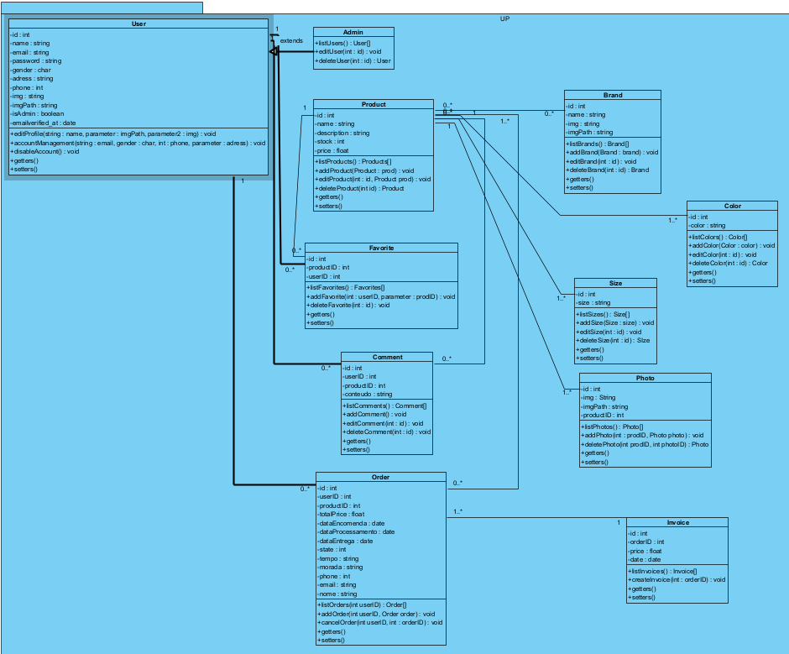

Com tabelas intermédias:

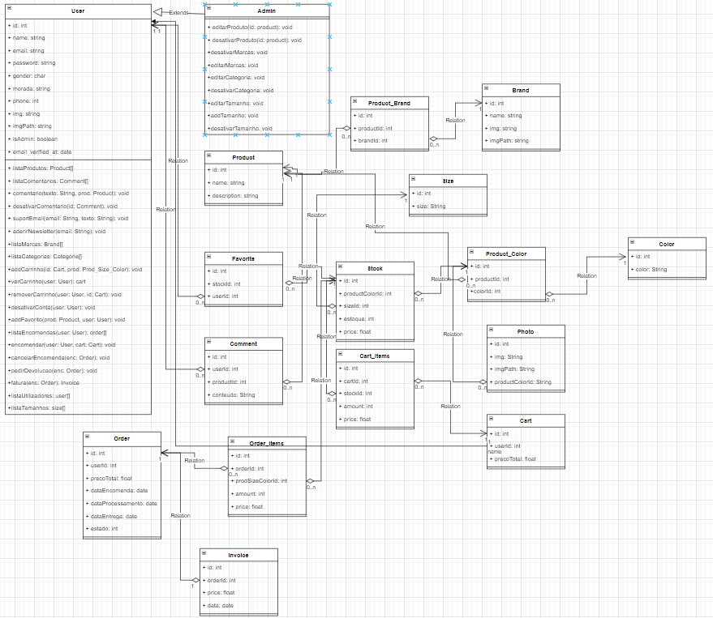

# Diagramas de Sequência

Adicionar Produtos no Carrinho:

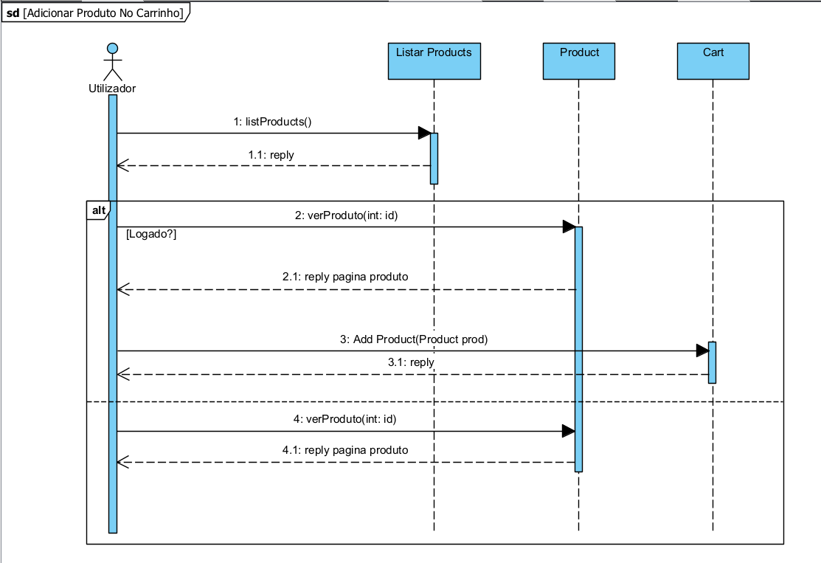

Editar Produto:

